Questão 1

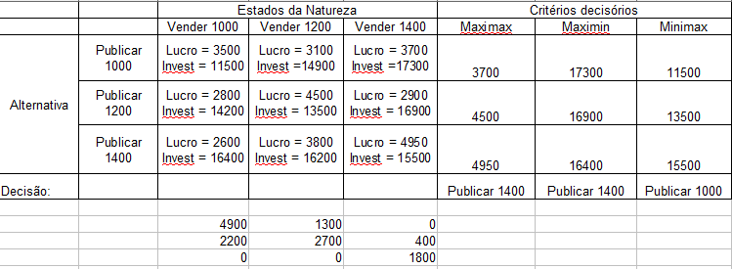
Questão 2:
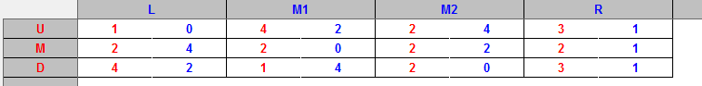
  - – Não há estratégias dominadas;
  - - A melhor resposta para P1 e P2 é aquela que trouxer a melhor utilidade, No cenário apresentado será U:M2, ou seja, o equilíbrio puro.
  - - Não há solução por dominância.
  - – Equilíbrios puros
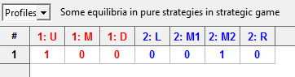
  - – Equilíbrios mistos: 2, 3 e 4.
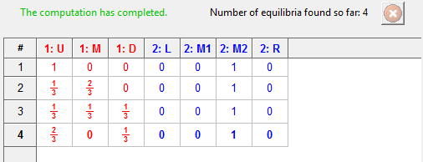

Questão 3
3.1 -
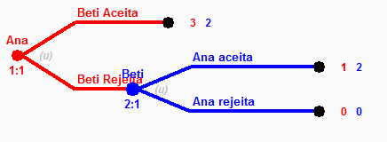
3.2 -
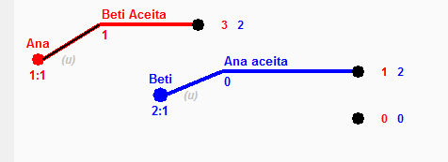
Questão 4
Matching Pennies

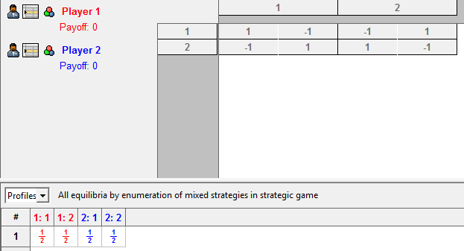

Prisoners' Dilemma

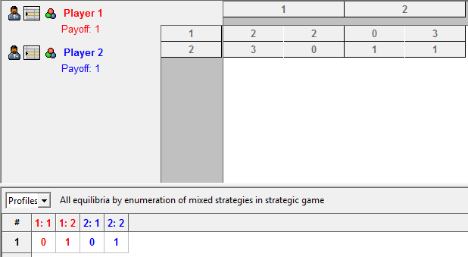
Battle of the Sexes

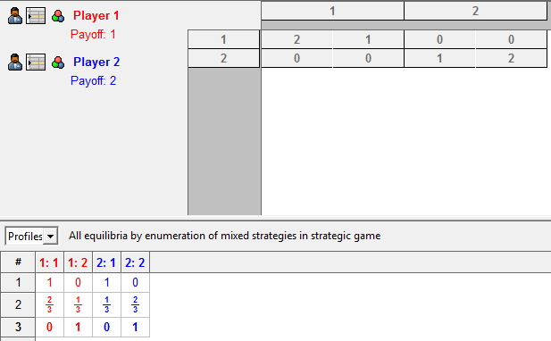

Hawk-Dove/Chicken

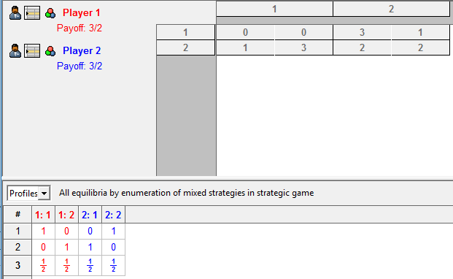
Coordination

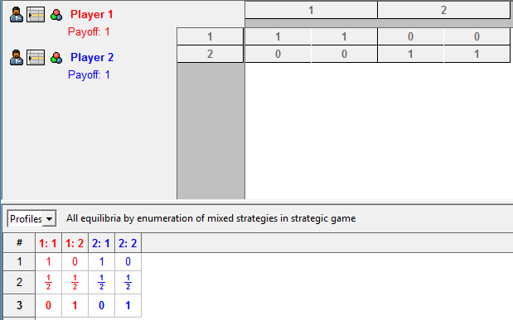

Pareto Coordination

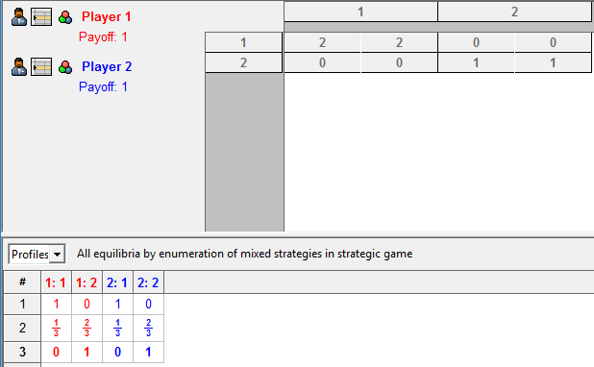
Pigs

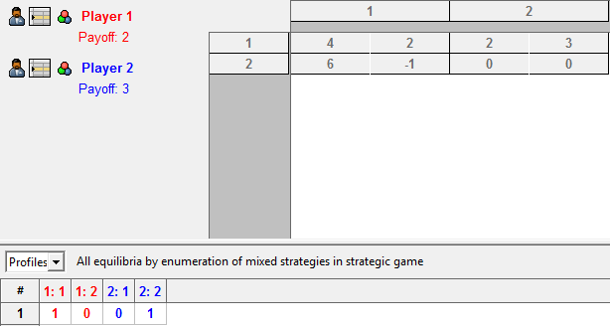

Questão 5
5.1- p=1/4
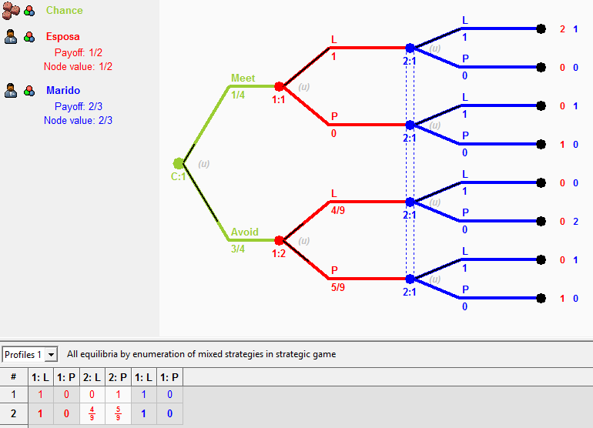
5.2 - p=1/2
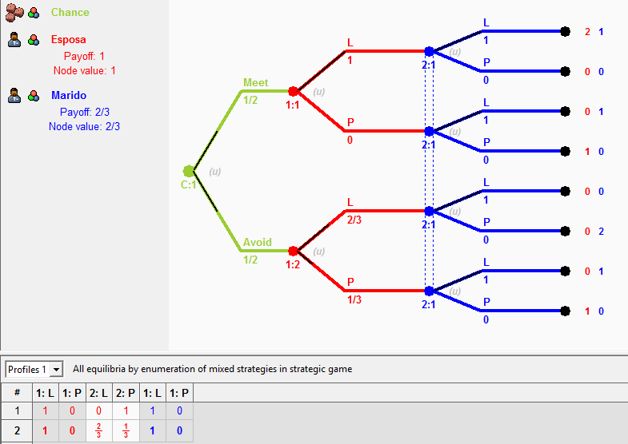
5.3 – p=3/4
